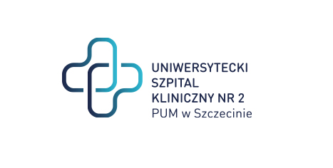

al. Powstańców Wielkopolskich 72
70-111 Szczecin

Sygnatura: ZP/220/38/24
Dotyczy: postępowania o udzielenie zamówienia publicznego pn.: „.: Dostawa specjalistycznego sprzętu do zabiegów naczyniowych oraz badań cystometrycznych”

Zamawiający zamierza przeznaczyć na sfinansowanie zamówienia kwotę brutto w wysokości: 2 343 492,00 zł. W podziale na zadania wartości brutto wynoszą:

Zadanie 1 | 274 860,00 PLN
Zadanie 2 | 361 152,00 PLN
Zadanie 3 | 1 707 480,00PLN

Sprawę prowadzi: Przemysław Frączek
Tel. 91 466-10-87

